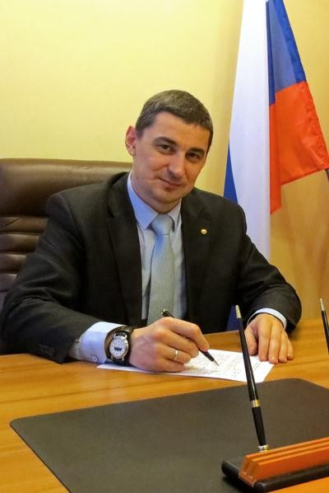***Уважаемые посетители официального сайта***

Приветствую Вас на официальном сайте территориальной избирательной комиссии № 50 Невского района Санкт-Петербурга, где вы можете ознакомиться с основной информацией о нашей деятельности, найти ответы на вопросы, связанные с организацией и проведением выборов и получить дополнительные знания в области избирательного права. Обеспечение открытости и гласности избирательного процесса, повышение электоральной активности и правовой грамотности, увеличение доверия к работе избирательных комиссий

– одна из основных задач деятельности нашей комиссии.

Действующий состав комиссии представляет широкий спектр политических взглядов и убеждений. Однако, всех нас объединяет чувство любви к нашей Родине. Судьба нашего любимого города и нашей великой Страны во многом зависит от Вашей активной гражданской позиции. Надеемся, что информация на страницах нашего сайта окажется для Вас полезной и интересной.

С уважением,

председатель Территориальной избирательной комиссии № 50

Невского района Вячеслав Алексеев

Ждем Вас на избирательных участках!